Sujets L des épreuves Enseignement Scientifique
Session 2009 - Amérique du Nord

Durée de l'épreuve : 1 h 30 - Coefficient : 2

L'usage de la calculatrice est strictement interdit.
Le candidat doit traiter la Partie I et la partie II

THEME OBLIGATOIRE
Partie I : ALIMENTATION ET ENVIRONNEMENT (13 points)

Analyser les conséquences d'une ration déséquilibrée

Le nombre de personnes en surpoids et de personnes obèses ne cesse d'augmenter en France, il est passé de 8,2 % en 1997 à 12,4 % en 2006.

Question 1 (SVT) (2 points)
Restituer ses connaissances.

Précisez les principes de base d'une alimentation équilibrée.

Document 1a : L'obésité et ses causes

L'obésité a été reconnue comme une maladie chronique en 1997 par l'OMS (Organisation Mondiale de la Santé). Cette organisation définit "le surpoids et l'obésité comme une accumulation anormale ou excessive de graisse corporelle qui peut nuire à la santé". Sa prévention est un problème de santé publique dans les pays développés.
Les causes de l'obésité sont nombreuses. Dans la plupart des cas cependant, c'est un ensemble de facteurs qui contribuent à son évolution : hérédité, comportement alimentaire, facteurs environnementaux...

d'après wikipedia.org

Document 1b : Classification des individus basée sur l'indice de masse corporelle (IMC) et le tour de taille

L'IMC se calcule à partir de la masse (en kg) divisé par la taille (en m) au carré.
Catégorie | IMC
Sous la normale  Normale  Surpoids  Obésité de classe I  Obésité de classe II  Obésité de classe III | Inférieur à 18,5  De 18,5 à 24,9  De 25 à 29,9  De 30 à 34,9  De 35 à 39,9  Supérieur ou égal à 40
d'après international Obesity Task Force (IOTF)

La mesure du tour de taille permet d'identifier un excès de graisse au niveau de l'abdomen. Il est question d'embonpoint abdominal lorsque le tour de taille est supérieur à 80 cm chez la femme et à 94 cm chez l'homme. Quant à l'obésité abdominale, elle est associée à une tour de taille supérieure à 88 cm chez la femme et 102 cm chez l'homme. Les risques pour la santé sont alors considérés très élevés.

d'après obsité.ulaval.ca

Document 2 : Des conséquences du surpoids et de l'obésité
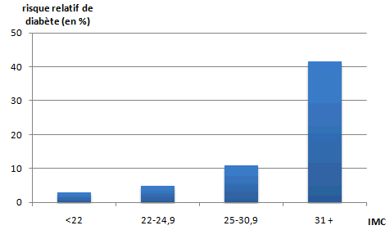
  IMC | Facteur multiplicateur du risque cardiaque
  21  23 - 25  25 - 29  > 29 | 1  1,46  2,06  3,56

Question 2 (SVT) (3 points)
Saisir des informations et les mettre en relation.

2.1. À partir de l'étude du document 1, précisez à partir de quelles valeurs d'IMC et de tour de taille l'OMS considère qu'il existe une accumulation anormale ou excessive de graisse corporelle qui peut nuire à la santé.
2.2. À partir de l'étude du document 2, précisez, en relevant des valeurs précises, en quoi consiste le risque pour la santé.

Document 3 : Comparaison de différentes caractéristiques d'un sujet à IMC normal et d'un sujet obèse
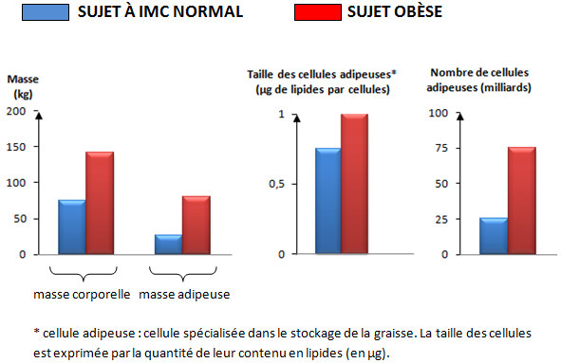

Question 3 (SVT) (2 points)
Saisir des informations

À partir de l'étude du document 3, précisez les manifestations de l'obésité.

Document 4 : Effet d'un régime hypocalorique* sur des sujets obèses

Caractéristiques moyennes | Avant traitement | Pendant traitement | Après traitement
Masse corporelle  (en kg) | 150 | 100 | 75
Taille des cellules adipeuses  (en µg de lipide par cellule) | 0,9 | 0,6 | 0,2
Nombre de cellules adipeuses  (en milliards) | 75 | 75 | 75

d'après Katch et Mc Ardie "Nutrition, masse corporelle et activité physique"

* régime hypocalorique : régime alimentaire pauvre en calories

Question 4 (SVT) (3 points)
Restituer ses connaissances, saisir des informations et raisonner.

Les personnes ayant perdu du poids à la suite d'un régime hypocalorique doivent continuer à surveiller leur alimentation à l'arrêt du régime sous peine de reprendre les kilogrammes perdus.
4.1. À partir de l'étude du document 4, précisez à quoi est due la perte de masse corporelle chez une personne obèse bénéficiant d'un régime hypocalorique.
4.2. À partir de l'étude du document 4 et des connaissances, expliquez pourquoi ces personnes risquent de reprendre rapidement du poids si elles ne font pas attention à leur alimentation.

Question 5 (Physique - Chimie) (3 points)
Utiliser ses connaissances.

Le Ministère de la Santé et des Solidarités, l'Assurance Maladie et l'Institut National de Prévention et d'Education pour la Santé (INPES) ont lancé le 11 septembre 2005, une campagne nationale de sensibilisation et d'information afin de promouvoir la consommation de glucides complexes (du type féculents) et inciter à limiter la consommation de glucides simples.
5.1. Donnez deux exemples de glucides simples et deux aliments dans lesquels on peut les trouver.
5.2. Décrivez le test caractéristique du glucose.
5.3. Nommez un glucide présent dans le pain et décrivez son test caractéristique.

Partie II : PHYSIQUE ET CHIMIE DANS LA CUISINE (7 points) - Physique - Chimie

Conservation des aliments et changement d'états

Document 1 :

La conservation des aliments vise à prévenir leur comestibilité et leurs propriétés gustatives et nutritives. Elle implique notamment d'empêcher la croissance de microorganismes et de retarder l'oxydation des graisses qui provoque le rancissement. Les méthodes courantes de conservation de la nourriture reposent principalement sur (...) une transformation des produits alimentaires par le jeu de réactions biochimiques ou de changement d'état.
d'après Inra

Question 1 (Physique - Chimie) (1 point)
Saisir des informations et utiliser ses connaissances

Donnez le nom et la formule de la molécule responsable de "l'oxydation des graisses" évoquée dans le document 1.

Document 2 : Diagramme d'états de l'eau
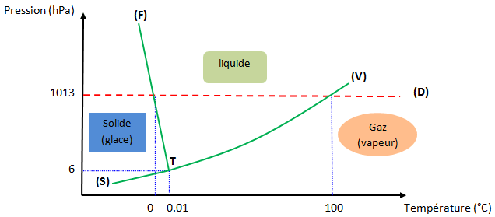

Comprendre le graphique : en suivant les pointillés de la ligne D, on peut lire que pour une pression de 1013 hPa, la glace fond et passe à l'état liquide pour une température de 0°C.

Question 2 (Physique - Chimie) (1,5 point)
Saisir des informations

2.1. Dans le document 2, à quels changements d'états correspondent les lettres (S), (F) et (V) ?
2.2. Quelle est la température d'ébullition de l'eau pour une pression de 1013 hPa ?
2.3. Comment évolue cette température en fonction de la pression ?

Document 3 : Les techniques de conservation par le froid

(...) La congélation maintient la température au cœur de la denrée jusqu'à -18°C. Ce procédé provoque la cristallisation en glace de l'eau contenue dans les aliments. On assiste alors à une diminution importante de l'eau disponible, soit à une baisse de l'activité de l'eau (Aw), ce qui ralentit ou stoppe l'activité microbienne et enzymatique. La congélation permet donc la conservation des aliments à plus long terme que la réfrigération.

d'après Inra
Question 3 (Physique - Chimie) (2 points)
Saisir des informations - Utiliser ses connaissances

3.1. Que devient l'eau des aliments au cours d'une congélation ?
3.2. Comment se nomme précisément ce changement d'état ?
3.3. Pourquoi la congélation favorise-t-elle la conservation des aliments ?

Document 4 : Les techniques de conservation par séparation et élimination d'eau
La lyophilisation, autrefois appelée cryodessiccation consiste à congeler un aliment puis à le soumettre au vide ; l'eau passe ainsi directement de l'état solide à celui de vapeur. Cette technique qui donne des produits de qualité se réhydratant bien, reste d'un prix de revient élevé. Elle est réservée à certaines applications comme le café soluble, certains potages instantanés et l'alimentation de personnes en conditions extrêmes (astronautes, alpinistes...).
d'après Inra

Question 4 (Physique - Chimie) (2,5 points)
Saisir des informations - Utiliser ses connaissances

4.1. Dans le document 4, on peut lire "... à congeler un aliment puis à le soumettre au vide..." : comment évolue la pression dans l'enceinte de lyophilisation ?
4.2. A l'aide du document 2, trouver une explication justifiant l'utilisation du vide dans la technique de lyophilisation.
4.3. Comment nomme-t-on le passage direct de l'eau de l'état solide à celui de vapeur ?
4.4. Pourquoi la lyophilisation ne reste-t-elle utilisée que dans certaines applications ?

